Урок 3. Введение в психологию

Цель урока. Ознакомиться с ключевыми понятиями психологии, сосредоточив внимание на процессах, связанных с обучением. Выработать свой стиль обучения. Расширять свой кругозор в восприятии себя и окружающего мира.
Учебные задачи. На сегодняшнем занятии мы будем искать практическое применения научной информации: будем учится мотивировать самих себя, делать правильный выбор методов и приемов обучения, развивать устную и письменную речь и принимать ответственность за свой выбор и конечные результаты.

План урока
1. Введение. Наука и Библия.
2. Введение в психологию.
2.1. Необходимые понятия
2.2. Психологические процессы:
2.2.1. Ощущения
2.2.2. Восприятие
2.2.3. Мышление
2.2.4. Внимание
2.2.5. Память
2.2.6. Воображение

Введение. Наука и Библия.
«Славлю Тебя, потому что я дивно устроен. Дивны дела Твои, и душа моя вполне сознает это» (Пс. 138:14).
Сегодня мы наблюдаем расцвет науки. Человек пытается постичь секреты вселенной. Он склоняется над микроскопом, стремясь проникнуть в тайны атома, вглядывается в телескоп в надежде увидеть самые отдаленные галактики. Каждый день мы узнаем о новых открытиях в разных сферах науки.
Не раз высказывалась мысль о том, что Библия и наука несовместимы, что они противоречат друг другу. Есть немало христиан, которые подозрительно относящихся к науке и ученым, в свою очередь, многие ученые считают Библию просто сборником старинных книг и частью культурного наследия, не проливающими свет на истину.
Но что есть «истина»? В Библии мы находим следующее объяснение: «Слово Твое есть истина» (Ин. 17:17). «Трава засыхает, цвет увядает, а Слово Бога нашего пребудет вечно» (Ис. 40:8).
Приблизиться к пониманию истины и Бога мы можем, как изучая Библию, так и наблюдая за окружающим миром.
Ученый, занимаясь научными исследованиями, исследует творения Божьи. И чем дальше идет наука, тем больше ученых приходят к выводу о несостоятельности теорий спонтанного зарождения жизни и говорят о существовании Создателя.
Изучая же Библию, человек познает Слово Божье, а через Него – и Самого Создателя, Который сотворил мир и вселенную, – и все то, что исследует ученый.
Подлинная наука и Библия не противоречат друг другу. Благодаря
научным изысканиям мы можем многое узнать о Боге. И наоборот: исследуя Библию, мы сможем лучше понять мир, сотворенный Им, и больше узнать о нас самих.
На сегодняшнем занятии мы уделим внимание нашему внутреннему миру с научной точки зрения – рассмотрим несколько аспектов из сферы психологии, включающие познавательные процессы. Психология связана с процессами интеллектуальной деятельности человека – мышлением, памятью, речью. То есть с тем, без чего обучение невозможно.

Введение в психологию

Необходимые понятия
Психоло́гия (от др.-греч. ψυχή – «душа» и λόγος – «учение») – наука, изучающая закономерности возникновения, развития и функционирования психики и психической деятельности человека и групп людей.
Объединяет в себе гуманитарный и естественный научные подходы.
Объект психологии – это совокупность различных носителей психических явлений, основными из которых являются поведение, деятельность, взаимоотношения людей в больших и малых социальных группах.
Современная психология представляет собой многоотраслевую науку. Отрасли психологии являются относительно самостоятельными развивающимися направлениями. Их условно разделяют на фундаментальные (общие) и прикладные (специальные).
Фундаментальные отрасли психологии имеют общее значение в изучении психических явлений. Это базис, который объединяет все отрасли психологии, а также служит основой их развития. Фундаментальные отрасли, как правило, называют термином «общая психология».
Основными понятиями, которые рассматривает общая психология, являются: психологические процессы (ощущения, восприятия, внимание, представления, память, воображение, мышление, речь, эмоции, воля), психические свойства (способности, мотивация, темперамент, характер) и психические состояния.
На сегодняшнем занятии мы остановимся на психологических процессах.

Психологические процессы
Это процессы, выделенные в целостной структуре психики, условное разделение на составные элементы.
Человеческая психика вещь загадочная и сложная, до конца её возможности до сих пор не выяснены. Поэтому психологические процессы, свойства и состояния личности подвергаются постоянному изучению.
В современной психологии принято считать, что психические процессы тесно взаимосвязаны и сливаются в один целостный процесс, ведь восприятие невозможно без памяти, запоминание – без восприятия, а внимание – без мышления.
Поэтому деление сознания на психические процессы условно и делается с обучающей целью: для систематизации изложения основных понятий.
В отечественной психологии принято подразделять психологические процессы на два основных вида – познавательные (специфические) и универсальные (неспецифические). В первую группу входят ощущение, мышление и восприятие, а ко второй относят память, воображение и внимание.

Познавательные  (специфические) | Универсальные  (неспецифические)
ощущения | Внимание
восприятие | Память
мышление | Воображение

Ощущения
Ощущения – это составная часть процесса познания, являющаяся отражением каких-либо свойств предметов, непосредственно влияющих на органы чувств. Также ощущения, благодаря наличию внутренних рецепторов, отражают и внутреннее состояние человека. Данный процесс необходим для нормального функционирования человеческого организма
Долгое время говорили только о 5 чувствах и лишь в 19 веке стали появляться новые виды – кинестетические (ощущения движений тела), вестибулярные (ощущения положения тела), вибрационные (ощущение внешних вибраций).

Рекомендации
Познавательные процессы через ощущения – это основы обучения. Читая, слушая, различая запахи, координируя свои движения человек получает новую информацию тем полнее и глубже, чем больше органов чувств задействовано.
Похвально, когда человек откладывает второстепенные дела во время учебы, но полная изоляция противопоказана.
Как показали эксперименты, при сенсорной изоляции психика перестает нормально функционировать: возникают галлюцинации, нарушается мышление, отмечается патология восприятия своего тела и т. д.

Восприятие
Восприятие – объединение отдельных ощущений для формирования целостного представления о предмете или явлении.
Интересно, что мнение о предмете или явлении составляется на основании наиболее характерных свойств, при этом могут использоваться данные, полученные из прошлого опыта. Поэтому процесс восприятия всегда субъективен, находясь в зависимости от индивидуальных особенностей человека.
У каждого есть свой уникальный стиль и подход к восприятию информации. Исходя из особенностей восприятия, выделяют 7 стилей обучения.
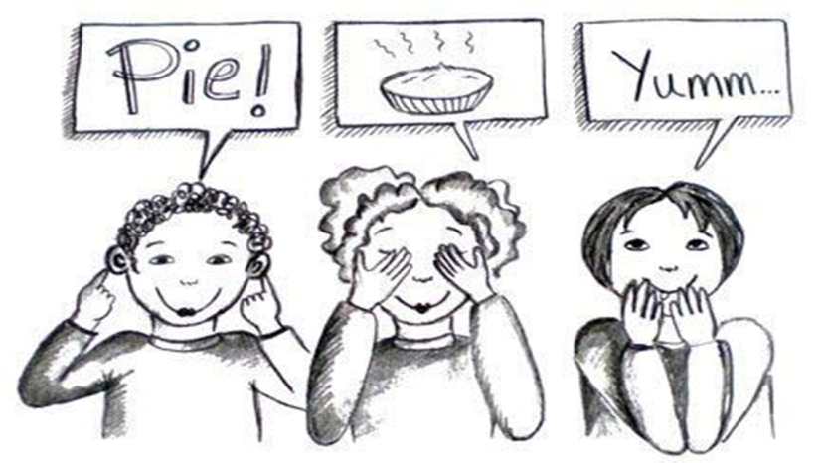
Стили обучения

Визуальный: Сюда относятся люди, которые предпочитают использовать в процессе обучения картинки, изображения, диаграммы, цвета.
Аудиальный: Этот тип включает людей, которые делают упор на слуховые ощущения, используют ритм, музыку, слушают записи, составляют стихи для лучшего усвоения информации.
Кинестетический (учиться действуя): К этому стилю относятся люди, которые учатся, действуя.
Вербальный: Люди, относящиеся к этому стилю обучения, используют словесные приемы в письменной и устной речи, например, делают конспекты или проговаривают информацию вслух.
Логический: Сюда можно отнести тех, кто предпочитает использовать логические приемы для уяснения информации. Такие люди хорошо понимают, зачем им нужна та или иная информация, и лучше видят в перспективе.
Социальный: Те, кто любят заниматься в группах или парами, концентрируясь на взаимодействии с другими в процессе обучения, относятся к этому стилю обучения.
Уединенный: Люди, которые относятся к этому стилю, любят учиться в самостоятельно, часто занимаются самообучением.

Рекомендации
На практике мы можем относиться к той или иной категории, в зависимости от того, что именно и при каких условиях мы учим. Для изучения некоторых предметов лучше подходят те или иные стили обучения, а иногда лучше всего усвоить информацию можно посредством сочетания стилей.
Если есть возможность, рекомендуется применять разные стили, это полезно не только для лучшего восприятия информации, но и также для сохранности остаточных знаний.
Онлайн обучение, которое подразумевает просмотр видео, чтение, прослушивание записей, отработку упражнений и общение на форумах – отличный способ сочетать различные стили.

Мышление
Мышление – это высшая ступень обработки информации, это моделирование устойчивых отношений между предметами и явлениями на основании аксиом.
Аксиома (др.-греч. ἀξίωμα – утверждение, положение) или постула́т – исходное положение какой-либо теории, принимаемое в рамках данной теории истинным без требования доказательства и используемое при доказательстве других её положений, которые, в свою очередь, называются теоремами. Мышление протекает в 3 известных формах: понятие, суждение, умозаключение.

Формы мышления
Суждение как форма мышления содержит подтверждение или не подтверждение какого-либо факта, положения предмета, связь с явлениями, свойствами, событиями.
Оно может быть оспоримым, общим и единичным.
Для проявления суждений необходимо применять полноценные фразы.
Суждение как форма мышления тождественно предложению. К суждениям не относят все фразы из междометий и некоторые из нескольких слов («Ах!», «Ну что еще?»).
Умозаключение как форма мышления возникает при объединении нескольких суждений.
Умозаключения делятся на индуктивные и дедуктивные.
Метод индукции предполагает обобщение, объединение отдельных элементов. С его помощью выделены закономерности и правила при исследовании разнообразных явлений.
Метод дедукции предполагает ход мыслей от общей картины к отдельным деталям, фактам. Это получение знаний на базе существующих закономерностей.

Виды мышления
Мышление - очень личностная вещь, и видов мышления можно выделять столько же, сколько типов характера и других личностных особенностей: мышление ленивое и бодрое, импульсивное и рассудительное, позитивное и негативное, прямолинейное и гибкое, мышление «процессника» и мышление «результатника», мышление мужское и женское и т.д.
В зависимости от критерия оценивания (по форме, степени новизны и оригинальности, по характеру решаемых задач, по степени развернутости) в психологии выделяют несколько классификаций видов мышления.
Рассмотрим сводную классификацию:
Наглядно-действенное. Решение задач осуществляется путем реального преобразования ситуации и выполнения двигательного акта.
Так, в раннем возрасте дети проявляют способность к анализу и синтезу, когда воспринимают предметы в определенный момент и имеют возможность оперировать ими.
Наглядно-образное мышление основывается на преобразовании ситуации в план образов. Свойственно поэтам, художникам, архитекторам модельерам.
Значение этого мышления заключается в том, что с его помощью полнее воспроизводится разнообразие характеристик объекта, происходит установка необычных сочетаний предметов и их свойств.
Создавая образы на основе прочитанного, преобразовывая схематически и символически изображения объектов познания мы развиваем образное мышление.
Словесно-логическое мышления с опорой на понятие, суждение, не используя эмпирических данных.
Теоретическое мышление состоит в познании законов, правил. Оно отражает существенное в явлениях, объектах, связях между ними на уровне закономерностей и тенденций. Продуктами теоретического мышления является, например, открытие Периодической системы Менделеева.
Практического мышления. Это физическое преобразование действительности. Часто оно происходит при экстремальных обстоятельствах и при отсутствии условий для проверки гипотезы.
Аналитическое мышление. Это способность человека к использованию логики при анализе информации и принятии решений.
Интуитивное. Этот вид мышления представлен в сознании и основан на непосредственном чувственном восприятии.
Реалистическое. Основывается этот вид на окружающий мир и регулируется конкретными законами логики.
Аутистическое. Позволяет реализовывать свои желания и намерения.
Эгоцентрическое. Его основным признаком является отсутствие возможности сравнивать себя с другими.
Продуктивное. Мышление, которое дает возможность узнать новую информацию и получать знания.
Репродуктивное. Дает возможность решать задачи, уже известными и популярными способами.
Творческое. Соединяет в себе особенности психики, которые обеспечиваются продуктивными преобразованиями.
Отдельным подвидом творческого мышления, его наивысшим уровнем является критическое мышление. Остановимся на этих видах мышления подробнее.

Творческое и критическое мышление
Творческое мышление связано с открытием принципиально нового знания и генерацией собственных гениальных идей, а также с усовершенствованием способов решения той или иной задачи. Такое мышление открывает глаза на возможности и приводит к исследованиям и открытиям. Оно является основой для нахождения решений и высказывания верных суждений.
Критическое мышление – это приобретаемая способность думать самому, направлено на выявление недостатков в суждениях. Люди, которые мыслят критически, исследуя вопросы, реалистичны и честны. Это мышление исследователя, который все подвергает сомнению и проверяет. Критическое мышление представляет собой проверку предложенных решений с целью определения области их возможного применения.
Другими словами, творческое мышление оттачивает идею, а критическое мышление оттачивает мысль. Эти два вида мышления, хоть и используются по отдельности, оба просто необходимы исследователю Библии.
Критическое мышление нужно отличать от критической установки. Несмотря на то, что в силу специфики своего подхода к решению задач критическое мышление запрещает некоторые идеи или отбрасывает их за негодностью, его конечная цель конструктивна. Напротив, критическая установка деструктивна по своей сути. Стремление человека критиковать единственно ради критики имеет скорее эмоциональный, чем когнитивный характер.

Решение поставленных задач
Если говорить о мышлении как о процессе решения поставленных задач, то важно понимать, как происходит этот процесс.
Любая задача имеет объективную (предметную) и субъективную (психологическую) структуры. Объективно задача включает в себя: 1) набор определенных условий и 2) требование, которого нужно достичь.
С психологической стороны требованию задачи соответствует субъективно поставленная цель, а условиям – средства ее достижения. Таким образом, задача – это цель, заданная в определенных условиях, а решение задачи – процесс достижения поставленной цели, поиск необходимых для этого средств.
Если в прошлом опыте имеются готовые средства достижения цели, то решение задачи фактически сводится к использованию сформированного мыслительного действия, воспроизводству готового знания. Такой вид мышления называют репродуктивным.
Отсутствие готовых средств решения характеризует особый вид интеллектуальных задач – проблему. То, что является проблемой для одного человека, для другого может ею и не быть.
При недостатке информации и неудовлетворенности потребностей в решении задачи возникает проблемная ситуация, когда есть конфликт между тем, что дано субъекту, и тем, чего он должен достигнуть.
И тогда в ситуации отсутствия готовых средств достижения цели возникает необходимость их поиска и созидания. Этот процесс требует продуктивного, творческого подхода. Задача с поставленной целью и отсутствием средств ее достижения называется творческой.
Противоречия между целью и средствами являются движущей силой процесса мышления.
Другими словами, если задание для вас является легким, и не вызывает трудностей, вы повторяете, а если в процессе решения задачи у вас возникает проблема, но вы успешно ее решаете – вы развиваете свое мышление.
Важно осознавать, что обучение – это постоянная череда решений возникающих интеллектуальных задач (проблем). Без преодоления трудностей обучение невозможно.
Другим важным фактом является то, что проблемная ситуация решается двумя разными способами, задействовав разные по степени рефлексии виды мышления: аналитическое или интуитивное.
Рефлексия(от reflexio – обращение назад) – это обращение внимания субъекта на самого себя и на содержание и функции своего сознание, в состав которых входят личностные структуры.
Аналитический способ решения проблемной ситуации развернут во времени, имеет четко выраженные этапы.
Первый этап связан с осознанием проблемной ситуации; на втором этапе происходит анализ условий, выделение того, что известно, и того, что неизвестно, в результате чего проблема превращается в задачу; на третьем этапе осуществляется ограничение зоны поиска исходя из прошлого опыта; на четвертом этапе появляются гипотезы как предположения о способах решения задачи; пятый этап представляет собой реализацию гипотезы; а шестой – ее проверку, в которой гипотеза соотносится с исходными условиями.
Если проверка подтверждает гипотезу, то осуществляется реализация решения.
Если нет – то процесс решения продолжается снова и происходит до тех пор, пока решение не будет окончательно согласовано с условиями задачи.
Важное значение для принятия правильного решения и успешного решения задачи имеют знания, они составляют основу для выдвижения гипотез.
При этом огромную роль играет словесная формулировка. Правильно поставленный вопрос нацеливает на решение задачи.
В решении мыслительных задач велика также роль наглядных образов, схем, чертежей.
Интуитивный способ характеризуется быстротой протекания, отсутствием четко выраженных этапов, является минимально осознанным. При интуитивном решении задачи ответ появляется мгновенно в виде «ясного видения» проблемной ситуации.
В психологии такой путь решения называется инсайт – озарение, внезапное понимание.
Развитое мышление представляет собой сложное единство интуитивных и логических компонентов, тесно связанных между собой.

Мыслительные операции
Мышление возникает и протекает в виде мыслительных операций: анализа, синтеза, абстракции, сравнения, обобщения, конкретизации, классификации и др.
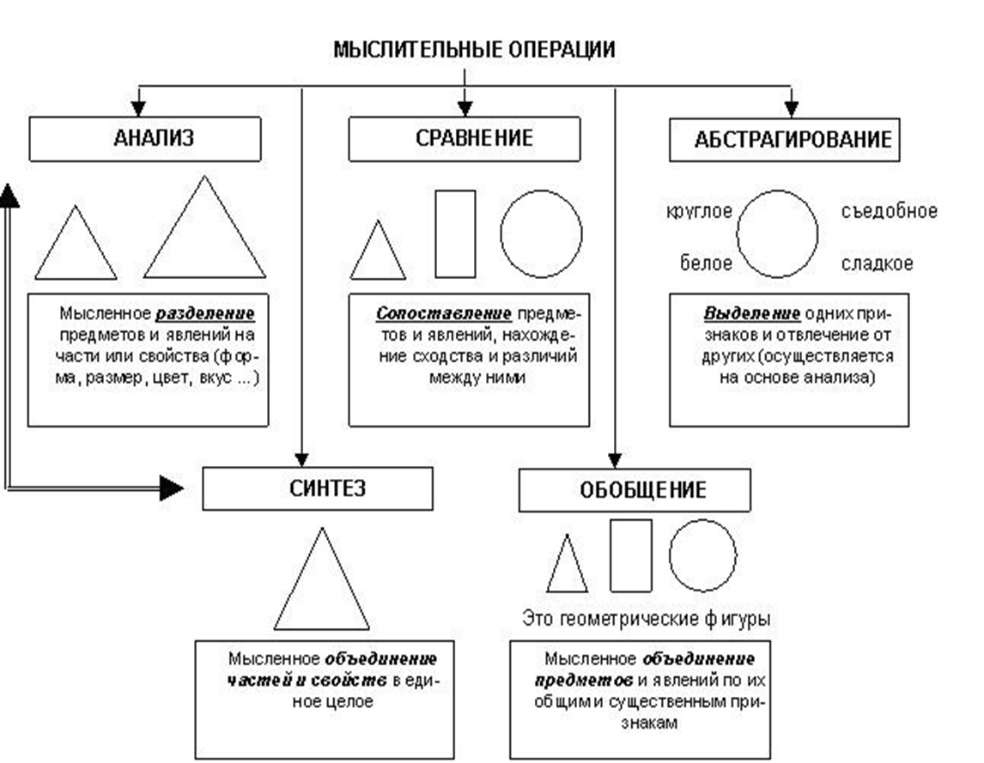
С их помощью осуществляется проникновение в глубь той или иной проблемной ситуации, рассматриваются составляющие ее элементы, находится решение.

Основными мыслительными операциями, необходимыми в каждой мыслительной деятельности, являются анализ и синтез.
Анализ – мыслительная операция расчленения сложного объекта на составляющие его части.
Синтез – мыслительная операция, позволяю-щая переходить от части к целому.
Являясь противоположными друг другу операциями, анализ и синтез в то же время неразрывно связаны между собой и всякая мыслительная деятельность является аналитико-синтетической.
Мысленное выделение отдельных частей или свойств предметов дает возможность сравнивать их друг с другом.
Сравнение – мыслительная операция, основанная на установлении сходства и различия между объектами.
Оно позволяет обнаруживать в предметах сходные, одинаковые или общие свойства и признаки.
Эти сходные признаки затем абстрагируются (выделяются, отделяются) из совокупности других свойств и обозначаются словом.
Обобщение – мысленное объединение предметов и явлений по их общим и существенным признакам.
Необходимая предпосылка обобщения – сравнение предметов друг с другом.
Обобщение может опираться на разные признаки сходных предметов.
Но важнейшее значение имеет обобщение, основанное на выделении признаков, не только общих, но и существенных для данных предметов.
Именно оно ведет к образованию понятий, к открытию законов, к познанию закономерных связей и отношений.
Абстракция (абстрагирование) – это мыслительная операция, основанная на выделении существенных свойств и связей предмета и отвлечении от несущественных.
Абстракция и обобщение тесно связаны друг с другом. Человек не мог бы обобщать, если бы не отвлекался от различий в том, что он обобщает.
Конкретизация представляет собой процесс, который является обратным абстрагированию и который неразрывно связан с ним.
Эта мыслительная операция является возвращением мысли от абстрактного и общего к конкретному для того, чтобы раскрыть содержание.
Классификация – это распределение предметов или явлений по группам и подгруппам, в зависимости от сходств и различий между ними.
Категоризация – это процесс отнесения единичного объекта, события, переживания к некоторому классу, в качестве которого могут выступать символы, эталоны, социальные стереотипы, стереотипы поведения и т. п.

Рекомендации
В процессе обучение перед нами обязательно возникают интеллектуальные задачи, – проблемы, которые нужно решить. Зная о механизме мышления, мы не будем их бояться.
Также не всегда будем надеяться на мгновенный поиск решения: иногда необходимо пройти несколько стадий мышления, а для этого нужно время.
Для разного вида деятельности, при выполнении разных заданий могут быть задействованы разные виды мышления. Но для написания исследовательского проекта (богословской работы) нужно обязательно задействовать творческое и критическое мышление, которые являются мышлением исследователя.

память
Память – мыслительный процесс, который включает в себя запоминание, хранение и дальнейшее воспроизведение полученной информации.
Роль памяти переоценить сложно, так как ни одно действие не может быть совершено без её участия, поэтому этот процесс считают таким, который обеспечивает единство личности.
Память есть важнейшая, определяющая характеристика психической жизни личности. Роль памяти не может быть сведена только к фиксации того, что «было в прошлом», так как никакое действие в «настоящем» немыслимо вне процессов памяти.
Протекание любого, пусть даже самого элементарного психического акта, обязательно предполагает удержание каждого его элемента для «сцепления» с последующими.
Без способности к такому сцеплению невозможно развитие: человек оставался бы «вечно в положении новорожденного».

Виды памяти
По продолжительности закрепления и сохранения материала память делится на кратковременную, долговременную и оперативную.
В первую очередь работает кратковременная память. Мы можем с легкость повторить только что услышанную фразу. Но объем КП невелик и она служит временным хранилищем и фильтром для пропуска информации в память долговременную.
В долговременной памяти информация хранится долго, иногда всю жизнь, особенно если ее содержимое периодически вспоминать.
В идеале в долговременную должна попадать стратегически важная информация, та, которая может пригодиться в дальнейшей жизни.
Промежуточным звеном выступает память оперативная, в которой хранится информация до определенного времени, запланированного человеком «до завтра», «до сессии», «до сдачи отчета», а потом она либо забывается, либо запоминается уже надолго.
Для того чтобы научиться «улавливать» и «переселять» нужную информацию в долговременную память, стоит лучше узнать особенности памяти как таковой.
Рассмотрим нюансы связанные с особенностями механизма запоминания, хранения и воспроизведения информации, которые помогут вам контролировать этот процесс. Назовем этот раздел «Ловушки памяти».

«Ловушки памяти»
Эффект края. При запоминании однородной информации лучше всего по памяти воспроизводится начало и конец. Именно поэтому многие студенты любят отвечать на первые и последние вопросы из списка на экзамен. Зная это, приложите больше усилий для «середины» списка.
Эффект реминисценции. Часто более позднее воспроизведение выученного оказывается полнее и подробнее, чем раннее. Полученная информация должна отлежаться, отстояться в памяти.
Не помним то, что для нас неважно. Очень часто мы забываем то, что наше подсознание считает ненужной или маловажной информацией. Зная список того, что вы обычно забываете, приложите дополнительные усилия, чтобы не забыть: запишите, поставьте напоминание.
Не помним то, на чем специально не фиксируем внимание. Поэтому постарайтесь сознательно направлять свое внимание на важные вещи.
Ошибки памяти или дежавю (от фр. – «уже видел»). Иногда мы испытываем странное переживание: кажется, что что-то подобное и до боли знакомое уже было.
Здесь нас подводят ассоциации – похожим является только кое-что, например планировка квартиры, или нечто увиденное по телевизору и отложившееся в воспоминаниях как собственное впечатление, к которому память бессознательно подгоняет ситуацию дежавю.
Это состояние может вас подвести и при знакомством с новым материалом урока. Просматриваете текст, – и вам кажется, что вы это знаете, что уже учили. На самом деле информация может быть совсем не похожей, но из-за отдельных слов и терминов, которые вы знаете, возникает эффект дежавю.
То, что оставляет след в душе, запоминается гораздо лучше. Этот эффект памяти хорошо известен актерам, которые не просто зубрят роль, а пропускают ее через себя, отождествляя чувства и мысли героя с собственными эмоциями и переживаниями.
Подходите к процессу обучения не как к нудному занятию из необходимости, но учитесь с воодушевлением и вкладывайте частичку себя во все, что делаете.

Рекомендации по улучшению памяти
1. Желая что-то запомнить, сосредоточься на процессе. Слушайте, обдумывайте, проводи параллели с собственной жизнью или с уже полученными знаниями. Чем больше собственных мыслей и чувств «зацепится» за информационный поток, тем больше шансов запомнить.
2. Если что-то забыли, – прежде чем тут же лезть в нужную папку, словарь, Интернет или телефонную книгу, в течение нескольких минут попытайтесь вспомнить забытое сами.
3. Читайте хорошие книги, после чего записывайте ценные мысли, делайте заметки. Время от времени просматривай записи и восстанавливайте в памяти прочитанное.
4. Больше двигайтесь, занимайтесь спортом. Физическая активность улучшает кровообращение мозга, активизирует психические процессы, которые обеспечивают восприятие, переработку и воспроизведение информации.
5. Заучивать, не понимая, не видя перед глазами образы, не пересказывая текст своими словами, невыгодно. Дальше оперативной памяти зубрежка не пройдет.
6. Повторяя материал, повторяйте не пять раз подряд сразу после прочтения, а в пять подходов и лучше на ночь.
7. Не считайте рукоделие бесполезным занятием: действия руками активизируют работу головного мозга и память.
8. Питайтесь правильно. Рыба, морепродукты, растительное масло, злаки, овощи улучшают процесс запоминания.
9. Учи стихи из Библии. Заучивая каждый день по одному небольшому стиху, уже через несколько месяцев вы почувствуете, как заметно улучшилась ваша память.
10. Психологами доказано, что изучение иностранных языков является лучшим средством для улучшения памяти.

Воображение
Воображение – это процесс преобразование результатов восприятия в мысленные образы.
Этот процесс, также как и память, опирается на прошлый опыт, но не является точным воспроизведением произошедшего. Образы воображения могут дополняться деталями из других событий, принимать иную эмоциональную окраску и масштабность.
В отличие от мыслительных образов (понятий, суждений, умозаключений) здесь значительно снижена функция контроля. Воображение относительно свободно, не скованно задачей оценки правильности того, что продуцирует наше сознание или подсознание.
Воображение выполняет очень важные функции.

Основные функции воображения
Целеполагание – будущий результат деятельности создается в воображении, он существует только в сознании субъекта и направляет его активность на получение желаемого.
Предвосхищение (антиципация) – моделирование будущего (положительных или отрицательных последствий, хода взаимодействия, содержания ситуации) за счет обобщения элементов прошлого опыта и установления причинно-следственных связей между его элементами; в воображении будущее рождается из прошлого.
Комбинирование и планирование – создание образа желаемого будущего за счет соотнесения элементов восприятия и прошлого опыта с результатами аналитико-синтетической деятельности рассудка.
Замещение действительности – человек может быть лишен возможности реально действовать или находиться в определенной ситуации, тогда он совершает действия в своем воображении, замещая тем самым реальную действительность воображаемой.
Проникновение во внутренний мир другого человека – на основе описанного или увиденного наше воображение способно создавать картины пережитого (переживаемого в данный момент времени) другим существом, тем самым делая возможным понять, что переживает другой человек, – радость, печаль и т.д.

Рекомендации
Не бойтесь в своей жизни, учебе и служении задействовать воображение.
Многие великие дела начинались с вопроса: «А что если…».
Воображение помогает нам мечтать, прогнозировать результаты наших действий, находить нестандартные методы исследований, реализовывать свой потенциал и служить людям.
Речь, конечно же, не идет о погружение в грезы, мы говорим о рациональном процессе, который помогает двигаться вперед: подумай, чего хочешь, представь, как этого можно достичь, – и с Божьей помощью действуй.

внимание
Внимание – это степень концентрации сознания в данный момент времени.
Его можно сравнить с ярко освещенным местом в нашем сознании, удаляясь от которого психические явления темнеют или бледнеют и все менее сознаются.
Любая деятельность в большей или меньшей степени нуждается в этом процессе. При высокой степени внимания улучшает продуктивность, активность и организованность действий.

Критерии внимания
Можно выделить следующие критерии, которые описывают внимание.
Внешние реакции – моторные, вегетативные, обеспечивающие условия лучшего восприятия сигнала. К ним относятся поворот головы, фиксации глаз, мимика и поза сосредоточения, задержка дыхания и т.д.
Сосредоточенность на выполнении определенной деятельности. Этот критерий связан с организацией деятельности и контролем за ее выполнением.
Увеличение продуктивности повышении эффективности «вниматель-ного» действия по сравнению с «невнимательным».
Избирательность информации. Этот критерий выражается в возможности активно воспринимать, запоминать, анализировать только часть поступающей информации, а также в реагировании только на ограниченный круг внешних стимулов.
Ясность и отчетливость содержаний сознания, находящихся в поле внимания.
Такая структура характеристики внимания возможна не только при восприятии объектов, но и при воспоминаниях, размышлениях. Эти виды деятельности также требуют сосредоточения.

Рекомендации
Исходя из характеристики внимания, важным для его улучшения может быть и правильное положение тела, и хорошая организацией процессов, требующих внимания, и, конечно, умение сосредоточится на главном и волевыми усилиями поддерживать внимание в течении определенного времени. Как долго?
Есть стандартные расчеты, на которые влияют опыт в сосредоточении на определенной деятельности, возраст и состояние здоровья. С учетом всех поправок средний показатель обычно 15-25 мин.
Проверьте эти расчеты во время своей деятельности на практике. Зная время, на которое вы можете быть максимально сосредоточены на одном действии, поделите учебный процесс на промежутки равные ему.
После истечения положенного времени делайте небольшой перерыв или смените вид учебной деятельности.

Задание к уроку
1. Изучение нового материала.
1.1. Прочтите Урок 3 «Учебника для самостоятельного обучения».
1.2. Выпишите в рабочую тетрадь новый слова и термины.
2. Самоконтроль. Выполните тест по самопроверке.
3. Письменное задание. Опишите свой личный стиль обучения. Для этого напишите, как вы оцениваете свои психологические процессы (ощущения, восприятие, мышление, память, воображение, внимание), подумайте, в чем ваши сильные и слабые стороны, какие методы, с учетом своей уникальности, вы будете применять в своей учебной деятельности.
В роботе используйте слова и термины из сегодняшнего урока. Объем работы 1-2 страницы печатного текста.

